МБУК ВР «МЦБ» им. М.В. Наумова
Методико-библиографический отдел (МБО)

«Православная литература»

Рекомендательный список
для преподавателей курса православной литературы, а также для широкого круга читателей

Методист МБО
Франк О.Н.

ст. Романовская 2015 г.

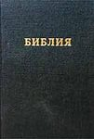
Библия. Книги священного писания ветхого и нового завета [Текст]/ М.: Российское библейское сообщество, 2002. – 310 с.

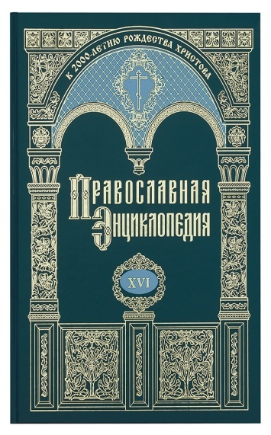
Православная энциклопедия [Текст]/ Под общ.ред. Патриарха Моск. и всея Руси Алексия II. – М.: Православ. энцикл., 2000.– 752., цв. ил.
Т. I: Алексий студит.- 2000.-752с.: ил., портр., цв. ил.

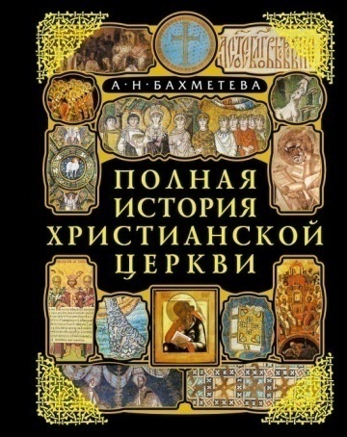
Бахметьева А.И. Полная история Христианской Церкви [Текст]/ А.Н. Бахметьева: испр. и доп. изд. – М.: Яуза – пресс, Лепта Книга, Эксмо, 2008. – 832с.: ил.
Представленная книга повествует о временах появления и укрепления Христианской Церкви на земле. Судьбы империй и правителей, войны, народные движения и трагедии ересей тесно переплетаются с историей христианского учения, которое, собственно, и стало главной
движущей силой жизни человеческого общества. Книга охватывает события первого тысячелетия со времени Рождества Христова. Написанная живым языком, она дает запоминающиеся образы известных людей прошлого и подвижников церкви.
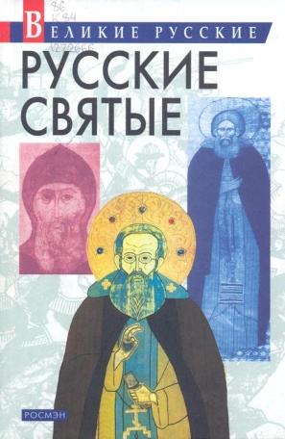
Крупин В.Н. Русские святые [Текст]/ В.Н. Крупин.- М.: РОСМЭН-ПРЕСС, 2003.- 320с.-(Великие русские).
Важность рассказа о русских святых очевидна: Россия находится на очередном историческом переломе. Преподобные и старцы, равноапостольные и страстотерпцы, канонизированные Русской Православной церковью, сплачивали русский народ. Пример их подвига смирения, выдержки и мужества вселял в русского человека веру в то, что свобода будет обретена, а на земле Русской наступит процветание. Рассказ о святых, о русских монастырях и пустынях сопровождается иконографическими иллюстрациями и фотографиями.

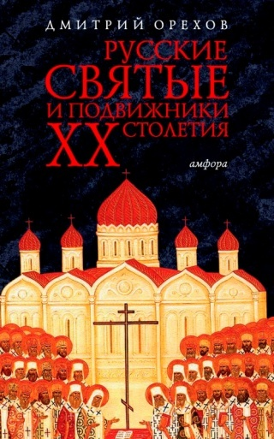
Орехов Д. Русские святые и подвижники XX столетия [Текст]/ Дмитрий Орехов. – СПб.: Амфора. ТИД Амфора, 2006. – 350с.
Книга рассказывает о святых, прославленных Русской Церковью в XX столетии. Помимо всех житий и духовных наставлений, она содержит многочисленные ранее не известные факты, позволяющие по- новому взглянуть на этот непростой для русского православия исторический период.

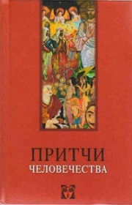
Притчи человечества [Текст]/ Сост. Лавский В.В. – Ростов н/Д.: Издательский центр «МарТ»; «Феникс», 2010. – 576с. – (Мудрость человечества).
Эта книга явилась результатом огромной работы по изучению одной из самых замечательных традиций человечества – традиции передачи духовных знаний в притчах.
Индуизм, буддизм, христианство, ислам и многие другие религиозные учения и философии за века своего существования накопили прекрасные образные сравнения, поучения, иносказательные истории, которые составили содержание данной книги. Здесь же вниманию читателей предлагаются вступительные статьи к каждой религиозной традиции.

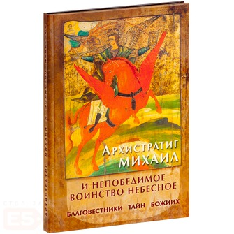
Яковлева Л. Архистратиг Михаил и непобедимое воинство небесное [Текст]/ Л. Яковлева. – М. – СПб.: Духовное преображение, 160 с.; ил.
Предания древней церкви. Почитание небесного предводителя в Греции. Явления архангела Михаила в земле Русской. Сокровенные традиции Михайлова дня. Чудесная помощь ангельских сил в наши дни. Проповеди подвижников благочестия. Акафист и молитва.

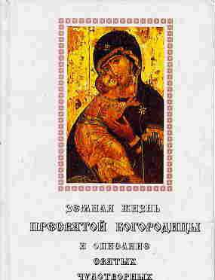
Снессорева С. Земная жизнь Пресвятой Богородицы [Текст]/ сост. С. Снессорева. – Ярославль: Норд, 2008. – 460с.
«Настоящий труд – история чудотворных икон Пресвятой Богородицы», - так определила суть этой книги ее составитель София Снессорева.
Книга рассчитана на самый широкий круг читателей. Она необходима каждому, кто интересуется историей отечественной культуры и Русского Православия.
Для одних это рассказ о заступнице человеческой, к которой стремится все страждущее на земле: она «всем внемлет и всем помогает».
Для других это чудесные предания, изложенные живым, образным языком.
Для третьих – справочник по иконам Богородицы, явленным в различных городах и весях русской земли и в зарубежных странах.
Источником для создания жизнеописания Богородицы и чудотворных ее икон послужили летописные сказания, Библия, «История государства Российского» Карамзина, различные месяцесловы и сборники.

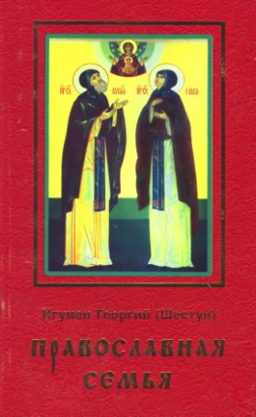
Игумен Георгий (Шестун). Православная семья [Текст]/ Игумен Георгий (Шестун). – М.: Воскресная школа, 2005. – 272с.
Книга содержит обстоятельные советы по устроению семьи и духовному воспитанию детей, а также семейный молитвослов.
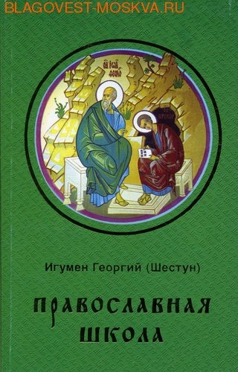
Игумен Георгий (Шестун). Православная школа [Текст]/ Игумен Георгий (Шестун). – М.: Воскресная школа, 2004. – 368с.
Книга содержит обстоятельные советы на актуальные вопросы по проблемам современного образования.
«Православная школа» может быть рекомендована в качестве методического пособия студентам педагогических вузов, учителям общеобразовательных школ.
Книга будет полезна ученикам и их родителям, а также исследователям в области педагогики и психологии и всем читателям, интересующимся данной проблемой.

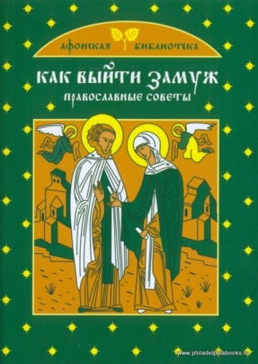
Щеголева Е. Как выйти замуж. Православные советы [Текст] / авт.-сост.: Е. Щеголева. – М. Эксмо, 2010. - 192с. – (Религия. Афонская библиотека).
Как найти достойного жениха и мужа? Как сохранить крепкие отношения на долгие годы? Как с достоинством преодолевать трудности совместной жизни? В этой книге собраны практические советы тем, кто хочет выйти замуж, а также молитвы о замужестве и высказывания святых и священнослужителей.

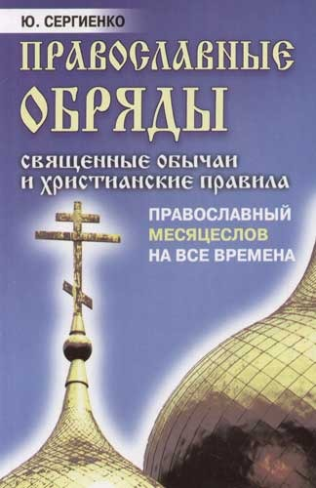
Сергиенко Ю.В. Православные обряды: Священные обычаи и христианские правила. Православный месяцеслов на все времена [Текст]/ Ю.В. Сергиенко. – М.: РИПОЛ классик, 2005. – 320с. – (Советы для дома).
В книге содержится краткое описание и тексты основных церковных обрядов, информация о происхождении и значении каждого из них и краткие рекомендации для мирян, готовящихся к принятию того или иного таинства или проведению обряда.

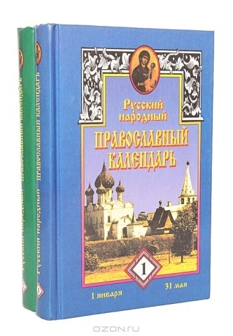
Усов В.В. Русский народный православный календарь [Текст]/ В 2-х тт. Т.2/ В.В. Усов.- М.:Изд. Дом МСП, 1997.- 576с.: ил.
Книга представляет собой своеобразный календарь. День за днем знакомит она читателей с христианскими праздниками, а также житиями некоторых святых.
Автор книги собрал интересные, полезные, опытом русского народа подтвержденные наблюдения за изменениями погоды, ритмов жизни, характера сельскохозяйственных работ. Народные обычаи, обрядовые действа приводятся на каждый день года.

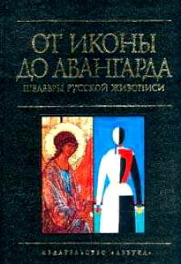
Даниэль С. От иконы до авангарда: Шедевры русской живописи [Текст]/ С. Даниэль.- СПб.: Азбука, 2000.-368с.: ил.
Альбом-путеводитель охватывает пять веков развития русской живописи от рассвета средневековой иконописи до авангарда XX века. Оригинальный ракурс видения известных полотен дополняется рассказом о творчестве художников, репродукциями картин и фрагментов. Живой и образный текст, принадлежащий перу известного русского искусствоведа С. Даниэля, дает возможность по новому увидеть и понять давно знакомые работы.

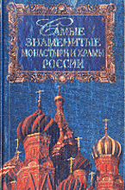
Низовский А.Ю. Самые знаменитые монастыри и храмы России [Текст]/ А.Ю. Низовский. – М.: Вече, 2002.- 464с.- (Самые знаменитые).
Книга рассказывает о знаменитых храмах и монастырях России, об их увлекательной истории, архитектуре, их основателях – преподобных старцах, самых почитаемых на Руси святых – Сергии Радонежском, Кирилле Белозерском, Савве Сторожевском, Антонии Римлянине, ВарлаамеХутынском, Зосиме и Савватии Соловецких и Дионисии Глушицком, о государственные и церковных деятелях России – ВасилииIIIи Иване Грозном, звенирогодском князе Юрии и митрополите Московском Филиппе, патриархе Никоне, ростовском митрополите ИОНЕ Сысоевиче и семействе Строгановых, о тех, кто строил и украшал православные русские храмы – Преподобном Андрее Рублеве и Феофане Греке, Дионисии и Аристотеле Фиораванти, Якове Бухвостове и Иване Мичурине, Михаиле Казакове и Константине Тоне, - о всех тех, чьими трудами создан зримый образ святой Руси.

